Уральский федеральный университет
имени первого Президента России Б. Н. Ельцина
Кафедра «Интеллектуальные информационные технологии»

ПРАКТИЧЕСКАЯ РАБОТА 4
ОТЧЁТ
Дисциплина «Веб-программирование»

Проверил:
Свинцов Д. В.

Выполнил:
студент гр.
РИ-380022
Галиев А. Р.

Екатеринбург 2020
Базы данных
1. Engine usage
Задание:

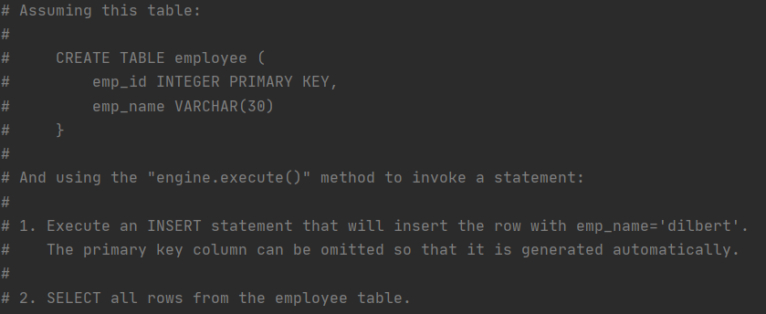

В первом задании с помощью ISERT добавить запись «dilbert» в таблицу «employee» в поле «emp_name», в поле «emp_id» ключ сгенерируется автоматически. Во втором задании выбрать все поля из таблицы.
Создам отдельный проект. Создание файла «some.db». Так же создается движок с помощью create_engine(). (рисунок 1)

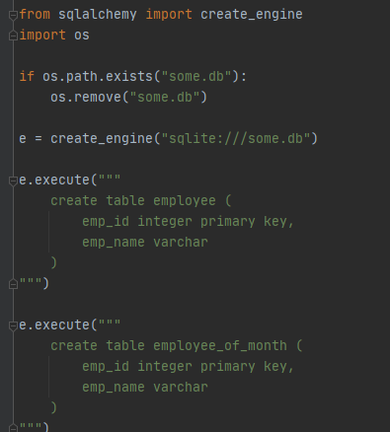

Рисунок 1 – код

Добавление записей в таблицу, записи с «ed» по «wendy» и добавил запись «dilbert». (рисунок 2)

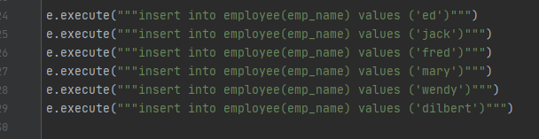

Рисунок 2 – код

Создается запрос на выборку всех записей из таблицы в виде списка. (рисунок 3)

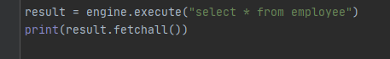

Рисунок 3 – код

На рисунке показаны записи в таблице. (рисунок 4)

Рисунок 4 – код

2. MetaData
Задание 1:
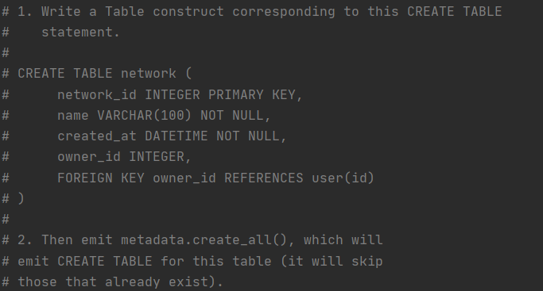
Создаем таблицу «network», при помощи create_all(). (рисунок 5)
В проекте из первого задания создам новый файл.
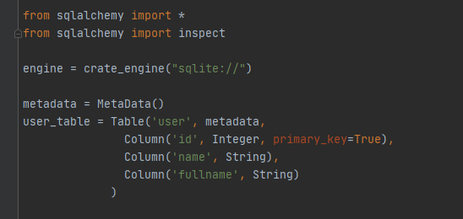

Рисунок 5 – код

При помощи create_all создадутся все таблицы. (рисунок 6-7)

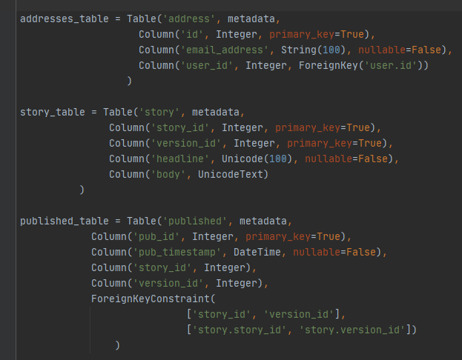

Рисунок 6 – код

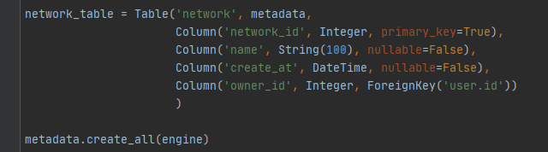

Рисунок 7 – код

Задание 2:
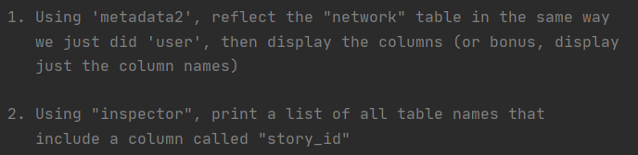
Необходимо вывести поля таблицы «network» (рисунок 8) и вывести названия таблиц, в которых содержится атрибут (поле) «story_id», использовав «inspector».

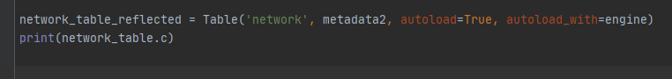

Рисунок 8 – код

Предоставлены выведенные поля таблицы. (рисунок 9)

Рисунок 9 – результат работы

Inspect позволяет получить информацию об объектах базы данных. Поле «story_id» содержится в двух таблицах. (рисунок 10-11)

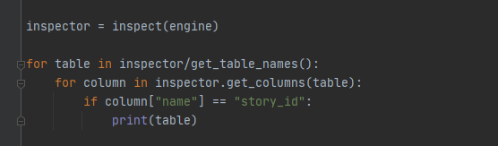

Рисунок 10 – код

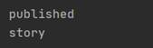

Рисунок 11 – результат работы

3. SQL Expressions
Задание 1:
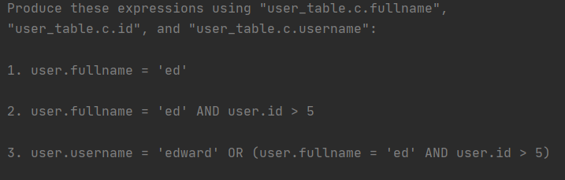
Выбрать записи, которые удовлетворяют условиям. (рисунок 12-14)
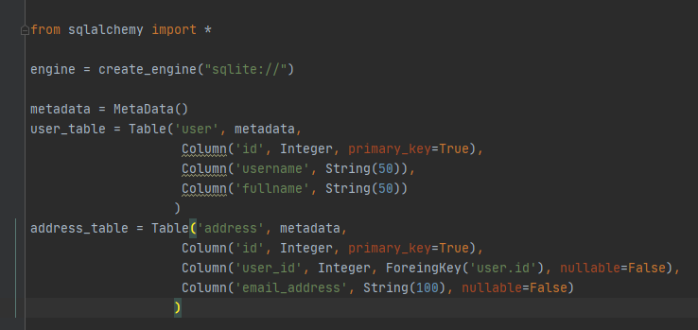

Рисунок 12 – код

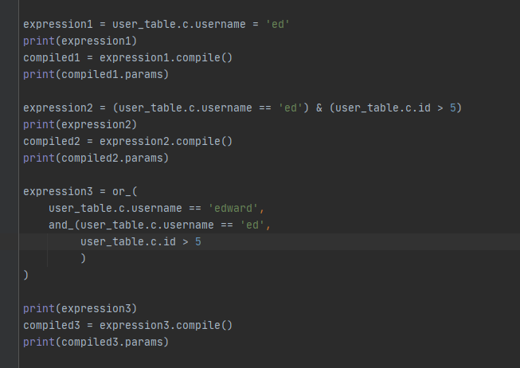

Рисунок 13 – код

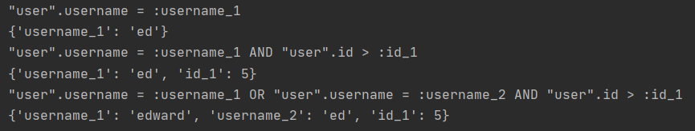

Рисунок 14 – результат работы

Задание 2:
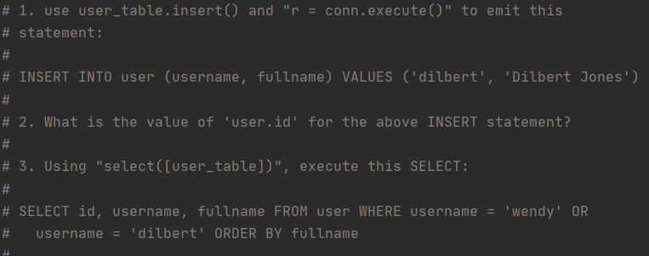
Необходимо добавить запись в таблицу user, посмотреть какой код у записи и сделать запрос на выборку записей из таблицы user, где имя пользователя wendy или dilbert, отсортировав по возрастанию, выводимые поля: id, имя пользователя, полное имя пользователя. (рисунок 15)

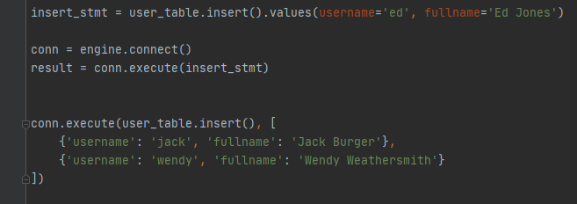

Рисунок 15 – код

Добавление записи о Дилберте в таблицу. А также выборка записи о Дилберте из таблицы. И запрос на выборку записи или о Венди или о Дилберте. (рисунок 16)

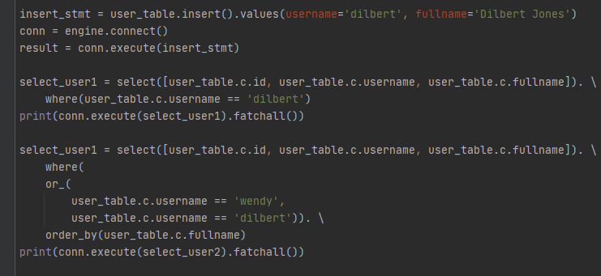

Рисунок 16 – код

Было выбрано две записи. (рисунок 17)

Рисунок 17 – результат работы

Задание 3:
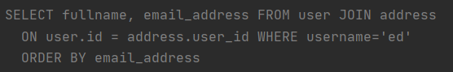

Рисунок 18 – Задание
Создать запрос, с использованием JOIN.
Запрос на выборку. Записи будут выбираться те, где имя пользователя ed. id пользователя из таблицы user должен ровняться id пользователю в таблицe address. Выведены буду поля полного имени и электронной почты. Записи будут отсортированы в порядке возрастания. (рисунок 19)

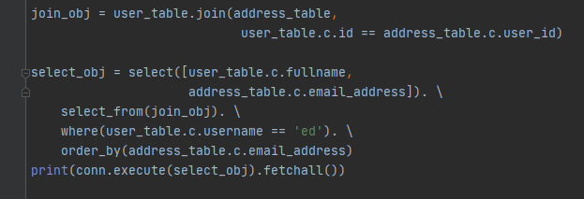

Рисунок 19 – код

Результат выполнения. (рисунок 20)

Рисунок 20 – результат работы

Задание 4:
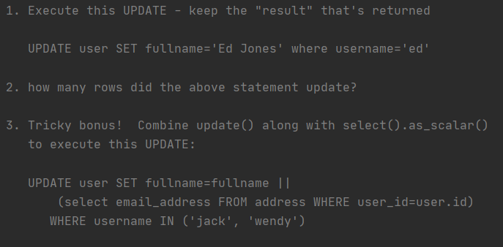
Обновить запись об Эдварде, посмотреть какого количества записей затронули изменения. И выполнить обновление записей с помощью as_scalar().
Изменения затронули одну запись. (рисунок 21)

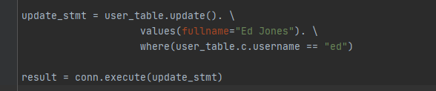

Рисунок 21 – код

Код изменяющий записи. И также печатается количество записей, которых затронули обновления. (рисунок 22)

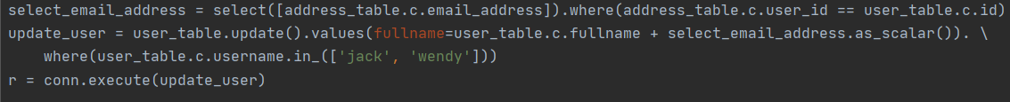

Рисунок 22 – код

4.ORM
Задание 1:
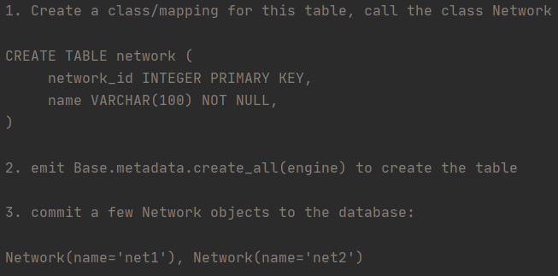
Необходимо создать класс объекта network, в котором будет создана таблица в базе данных. И добавить две записи в таблицу. Создаю базу, потом класс, принимающий базу. (рисунок 23-24)

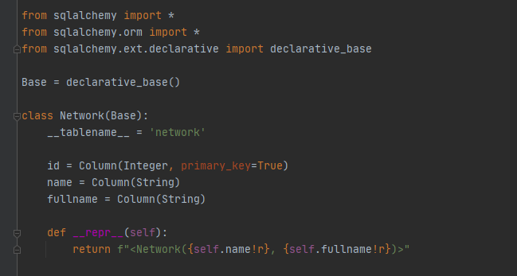

Рисунок 23 – код
Добавленные записи в виде списка, чтобы убедиться в том, что записи были добавлены. (рисунок 24)

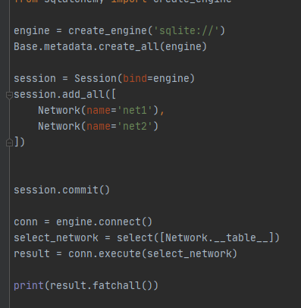

Рисунок 24 – код

Вывод записей в виде списка. Записям присвоен автоматически код ключа. (рисунок 25)

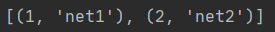

Рисунок 25 – результат работы

Создание User (Base). (рисунок 26)

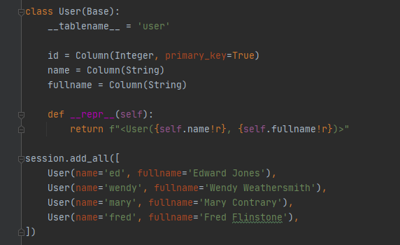

Рисунок 26 – код

И добавил записи в эту таблицу.
Задание 2:
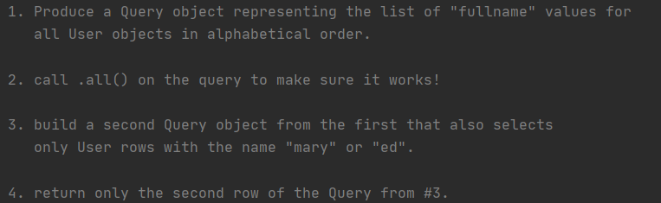

Необходимо создать запрос на выборку из таблицы User записи полных имен пользователей отсортированных в алфавитном порядке, использовав метод .all(). После создать второй запрос, который выберет записи Мэри или Эда. А потом выбрать вторую запись из этого запроса. Запрос на выборку всех полных имен из таблицы User отсортированных в алфавитном порядке. (рисунок 27)

Рисунок 27 – код
Вывод отсортированных в алфавитном порядке записей. (рисунок 28)

Рисунок 28 – результат работы

Запрос для выбора записи. (рисунок 29)

Рисунок 29 – код

Были выведены две записи. (рисунок 30)

Рисунок 30 – результат работы

Выбираю вторую запись из этого запроса. Индексация начинается с нуля, поэтому индекс указываю 1. (рисунок 31)

Рисунок 31 – код

Была выведена запись. (рисунок 32)

Рисунок 32 – результат работы

Задание 3:
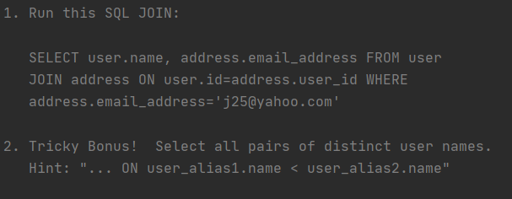
Запрос на выборку пользователя, у которого адрес электронной почты j25@yahoo.com . И вернуть пары у которых различные имена. Создание таблицы Address. Запрос на выборку пользователя с почтой. (рисунок 33-34)

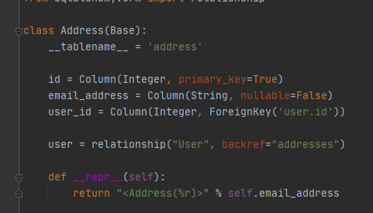

Рисунок 33 – код

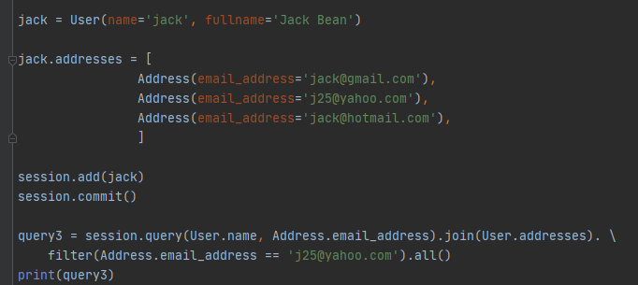

Рисунок 34 – код

Выведенная запись пользователя. (рисунок 35)

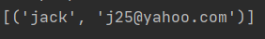

Рисунок 35 – результат работы

И запрос на вывод всех пар пользователей с отличающимися именами. (рисунок 36)

Рисунок 36 – код

Выведенные пары. (рисунок 37)

Рисунок 37 – результат работы

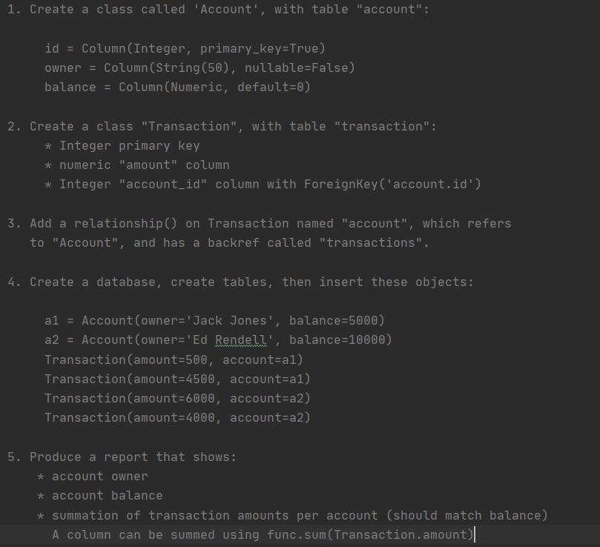
Необходимо создать две таблицы. Добавить записи в таблицы. И создать запрос на выборку записей из этих таблиц. Создание двух таблиц. (рисунок 38)

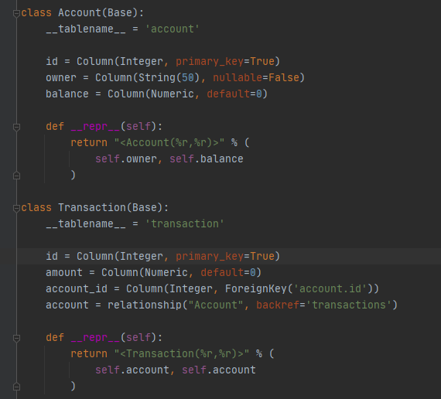

Рисунок 38 – код

Добавление записей в таблицу. (рисунок 39)

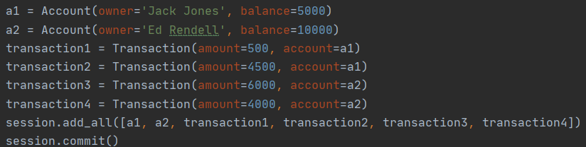

Рисунок 39 – код

Проверка того, были ли добавлены записи. (рисунок 40)

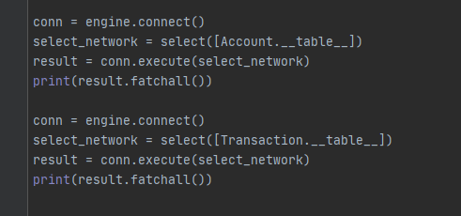

Рисунок 40 – код

Записи были добавлены. (рисунок 41)

Рисунок 41 – результат работы

Созданные запрос, где выводятся имя, баланс и сумма транзакций. (рисунок 42-43)

Рисунок 42 – код

Рисунок 43 – результат работы

